ICS 23.020.30
CCS J 74
DB43
湖 南 省 地 方 标 准

DB43/T 2916—2024

气瓶质量安全追溯信息系统建设
通用要求

General requirements for establishment of gas cylinder quality
and safety traceability information system

2024-01-09

发布

2024-04-09 实施

湖南省市场监督管理局 发 布

DB43/T 2916—2024

目 次

前言 Ⅲ
1 范 围 1
2 规范性引用文件 1
3 术语和定义 1
4 基本要求 2
5 电子识读标志 2
5.1 载体信息 2
5.2 电子编码 3
5.3 气瓶统一编号 3
5.4 标志质量 3
6 信息读写设备 3
7 充装联锁装置 3
8 视频监控设备 3
9 信息管理系统 4
9.1 安全要求 4
9.2 功能要求 4
附 录A (资料性)载体信息排版示例 6
附 录B (规范性)气瓶统 一 编号规则 7
附录C (规范性)气瓶追溯信息及数据格式 9

DB43/T 2916—2024

前 言

本文件按照 GB/T 1.1—2020《标准化工作导则 第1部分：标准化文件的结构和起草规则》的规 定起草。
请注意本文件的某些内容可能涉及专利。本文件的发布机构不承担识别专利的责任。
本文件由湖南省市场监督管理局提出。
本文件由湖南省特种设备标准化技术委员会归口。
本文件起草单位：湖南省特种设备协会、湖南省特种设备检验检测研究院、岳阳市市场监督管理局、 益阳市市场监督管理局。
本文件主要起草人：张捡、舒明煌、肖祥柏、罗金、胡发科、曹峰、汪志坚、刘欣、刘崇石、罗鸣、 陈煜辉、曾凡小.

DB43/T 2916—2024

气瓶质量安全追溯信息系统建设通用要求

1 范围

本文件规定了气瓶质量安全追溯信息系统建设的基本要求、电子识读标志、信息读写设备、充装联 锁装置、视频监控设备和信息管理系统。
本文件适用于特种设备目录范围内无缝气瓶、焊接气瓶、低温绝热气瓶、纤维缠绕气瓶和内装填料 气瓶在制造、充装、检验、报废及其监督管理等环节的质量安全追溯信息系统的建设。

2 规范性引用文件

下列文件中的内容通过文中的规范性引用而构成本文件必不可少的条款。其中，注日期的引用文件， 仅该日期对应的版本适用于本文件；不注日期的引用文件，其最新版本(包括所有的修改单)适用于本 文件。
GB/T 3836.1 爆炸性环境第1部分：设备通用要求
GB/T 5842 液化石油气钢瓶
GB/T 13005 气瓶术语
GB/T 15384 气瓶型号命名方法
GB/T 18284 快速响应矩阵码
GB/T 18347 128 条码
GB/T 20271 信息安全技术信息系统通用安全技术要求
GB/T 36373.1 特种设备信息资源管理 数据元规范 第1部分：气瓶
GB/T 37886 气瓶射频识别 (RFID) 读写设备技术规范
GB/T 38059 气瓶射频识别 (RFID) 应用 充装控制管理要求
TSG 23 气瓶安全技术规程

3 术语和定义

GB/T 13005 界定的以及下列术语和定义适用于本文件。
3.1
电子识读标志 cylinder auto id code
可以被信息读写设备识别的电子编码(如射频标签、二维码等)及其载体的组合。
3.2
气瓶统一编号 cylinder unified serial number
按规定的编号规则所制定的，由数字、字母或数字与字母组合而成的，与电子编码具有唯一对应关 系的，用于气瓶质量安全信息追溯的气瓶身份代码。
3.3
信息读写设备 cylinder Information read-write equipment
用于识别电子识读标志上所承载的电子编码，并对气瓶质量安全信息进行读写的电子设备。

DB43/T 2916—2024
3.4
充装联锁装置 cylinder filling interlock device
能够有效连接信息读写设备，其自身或通过信息管理系统对气瓶充装装置进行启闭控制的电子 设备。
3.5
视频监控设备 video surveillance equipment
能够对气瓶制造、充装、检验现场进行录像，并通过信息管理系统将所录信息进行传输、存储等的 电子设备。
3.6
信息管理系统 cylinder auto management system
基于电子识读标志、信息读写设备、充装联锁装置、视频监控设备和通讯网络等，对气瓶制造、充 装、检验、报废及其监督管理等环节的质量安全信息进行追溯管理的计算机软件。

4 基本要求

4.1 气瓶制造单位、充装单位、检验机构和监督管理部门应分别建立和使用气瓶质量安全追溯信息系 统，在气瓶制造、充装、检验和报废等主要环节形成完整的气瓶质量安全追溯信息记录。
4.2 气瓶制造单位应按相关技术规范和标准的要求在其制造的气瓶上设置永久性的电子识读标志，气 瓶充装单位应在未设置电子识读标志的气瓶(2021年6月1 日前制造的气瓶)上设置永久性的电子识 读标志。
4.3 电子识读标志应设置在便于肉眼和信息读写设备识别的位置。不得覆盖气瓶制造、检验和其它标 志，不得伤及瓶体，不得影响气瓶质量安全性能。
4.4 气瓶检验机构在气瓶焚烧、除锈、喷涂等过程中应采取有效措施对电子识读标志进行保护。
4.5 气瓶充装单位、检验机构在充装、检验过程中，如发现电子识读标志损坏、脱落等影响识读的情 况，应予及时更换，更换的电子识读标志所承载的信息应与原标志所承载的信息保持一致。检验机构更 换的电子识读标志应由原充装单位提供。
4.6 气瓶报废时，报废气瓶的电子识读标志应与气瓶同步报废。
4.7 对充装液化气体、液体的充装单位以及车用气瓶充装单位，应在其充装装置中设置充装联锁装置。 鼓励其他充装单位在其充装装置中设置充装联锁装置。
4.8 电子识读标志、信息读写设备、充装联锁装置、视频监控设备等应能在气瓶制造、充装、检验等 环境条件下正常使用。对有防爆要求的，应符合GB/T 3836.1规定的防爆要求。
4.9 气瓶充装单位应在信息管理系统中逐台建立气瓶电子档案，气瓶电子档案应能可靠保存至该气瓶 报废。
4.10气瓶制造、充装单位和检验机构应实时将气瓶制造、充装、检验信息录入相应的信息管理系统， 并应可靠保存，便于查询。
4.11 气瓶制造、充装、检验等信息，应准确、真实、完整，并应可追溯、可交换、可查询和防篡改。
5 电子识读标志

5.1 载体信息
5.1.1 载体除应承载可供信息读写设备识别的电子编码外，还应承载可供肉眼识别的气瓶统一编号， 并可根据需要承载可供肉眼识别的气瓶制造或充装单位的名称、标志等信息，已按相关技术规范和标准

DB43/T 2916—2024
在气瓶制造时设置了电子识读标志的除外。
5.1.2 电子编码、气瓶统一编号、气瓶制造或充装单位名称和标志等宜按附录A所示图例排版。

5.2 电子编码
5.2.1 应采用国家标准规定的码制。
5.2.2 应能满足不同信息管理系统之间对于编码信息的开放共享和一码多用的要求。
5.2.3 应支持扫码自动显示气瓶制造、充装和检验等信息。

5.3 气瓶统一编号
5.3.1 制造单位对其制造的气瓶设置电子识读标志时，应按相关技术规范和标准的要求对气瓶进行统 一编号。
5.3.2 充装单位对办理了使用登记但未设置电子识读标志的在用气瓶设置电子识读标志时，应对气瓶 进行统一编号，并报负责气瓶使用登记的监督管理部门备案。编号规则应符合附录B的要求。
5.3.3 气瓶统一编号应具有唯一性，并与气瓶出厂编号建立对应关系。对车用气瓶，还应与车辆牌照 号码建立对应关系。

5.4 标志质量
5.4.1 在气瓶正常使用环境条件下，标志不应发生变形，载体信息应清晰、完整、可读取。
5.4.2 标志的耐磨损、耐腐蚀、耐受气候和环境等耐久性能应能满足气瓶正常使用要求，其设计使用 寿命应不低于气瓶的设计使用寿命。
5.4.3 标志载体材料(包括安装用配件和辅料)应与气瓶的充装介质具有良好的相容性，应使用陶瓷、 钢搪复合或不锈钢等材料。
5.4.4 标志的形状和尺寸应与其所安装的气瓶部位的形状和尺寸相吻合。

6 信息读写设备

6.1 应便于操作，基于射频识别技术的信息读写设备还应满足GB/T 37886的要求。
6.2 应具有读取电子编码和写入信息的功能，并能将所读取和写入的信息实时传输至信息管理系统。 对车用气瓶，信息读写设备还应具有识别车辆牌照号码的功能。
6.3 应能通过信息管理系统和充装联锁装置向充装装置自动发送控制信号。
6.4 识读距离不应小于100 mm, 读取时间宜小于1 s。

7 充装联锁装置

7.1 应与充装装置相匹配，并应符合GB/T 38059规定的气瓶充装控制管理终端的技术要求。
7.2 应能实时接收充装单位信息管理系统的信号，并能按信号指示开启和关闭充装装置。
7.3 应能实时接收监督管理部门信息管理系统的信号，并能按信号指示对充装装置进行锁定与解锁。

8 视频监控设备

8.1 应能通过信息管理系统实时传输和存储监控信息，监控信息存储期限至少30 d。其他有关监督管 理部门对监控信息存储期限另有规定的，从其规定。

DB43/T 2916—2024
8.2 充装单位的视频监控区域应至少覆盖介质卸载区、储罐区、机(泵)房、气瓶装卸区、气瓶检查 区、充装区和库房等，不得存在盲区。
8.3 视频监控图像应清晰、流畅。充装单位充装区监控图像的分辨率应不小于1080p, 帧率应不小于 30 fps。其他区域监控图像的分辨率应不小于720 p, 帧率应不小于25 fps。

9 信息管理系统

9.1 安全要求
9.1.1 信息管理系统的开发、使用和维护单位，应采取有效措施，保障信息管理系统安全、稳定运行。
9.1.2 对涉及到的有关秘密和所有权等敏感信息，应采取适当的脱敏方法，防止敏感信息泄露。
9.1.3 气瓶信息管理系统应能自动进行数据备份，并确保备份数据与原始数据一致。

9.2 功能要求
9.2.1 市(州)级信息管理系统的功能应满足以下要求：
a) 能直接从制造、充装单位和检验机构信息管理系统，或通过县(市、区)信息管理系统，实时
接收和统计全市(州)气瓶信息，形成全市(州)统一的气瓶信息数据库； b) 能向县(市、区)和乡(镇、街道)等监督管理部门开放相关管理权限；
c) 能通过充装联锁装置对气瓶充装装置进行锁定和解锁；
d) 能对视频监控设备进行远程控制，并能实时抓拍抓录视频信号；
e) 具备视频监控设备的断线告警和记录功能；
f) 能提供移动应用功能；
g) 能提供公众信息服务功能；
h) 能通过数据接口向上级气瓶监管部门信息管理系统报送气瓶信息。
9.2.2 县(市、区)级信息管理系统的功能应满足以下要求：
a) 除具备市(州)级信息管理系统的功能外，还可结合本行政区域内气瓶的实际情况和监管重点， 增加相应的功能；
b) 能通过数据接口向市(州)级信息管理系统动态报送气瓶信息。
9.2.3 气瓶制造单位信息管理系统的功能应满足以下要求：
a) 能通过数据接口向市(州)级、县(市、区)级信息管理系统传输本单位气瓶制造信息； b) 气瓶制造信息及数据格式应符合附录C.1 的要求；
c) 能向社会公众公开、公示本单位气瓶制造信息，并能通过电子识读标志向社会公众开放查 询本单位气瓶制造信息；
d) 能向气瓶购买单位提供气瓶制造信息下载服务；
e) 能可靠保存气瓶制造信息至该气瓶报废。
9.2.4 气瓶充装单位信息管理系统的功能应满足以下要求：
a) 能通过数据接口向市(州)级、县(市、区)级信息管理系统传输本单位气瓶电子档案信息 和充装信息。氢气瓶充装单位信息管理系统还应能通过数据接口向禁毒监督管理部门传输本 单位氢气瓶电子档案信息、充装信息和瓶装氢气销售信息；
b) 气瓶电子档案信息及其数据格式应符合附录C.2 的要求，气瓶充装信息及其数据格式应符 合附录C.3 的要求，瓶装氢气销售信息及数据格式应符合附录C.4 的要求；
c) 能通过电子识读标志向社会公众开放查询本单位气瓶电子档案信息和充装信息；

DB43/T 2916—2024
d) 能从气瓶制造单位的信息管理系统中下载本单位所购气瓶的制造信息，并能与对应气瓶电 子档案信息共享；
e) 能与气瓶检验机构的信息管理系统进行数据交换，并能自动接收、更新、保存检验机构发 送的气瓶检验信息；
f) 能自动接收、更新、保存信息读写设备发送的气瓶充装信息，气瓶充装信息保存期限应不 少于气瓶的1个定期检验周期；
g) 能对本单位充装设备、充装联锁装置进行自动控制。对合格气瓶，应能自动开启充装设备； 对不合格气瓶，应能自动锁闭充装设备并报警提示。
9.2.5 气瓶检验机构信息管理系统的功能应满足以下要求：
a) 能通过数据接口向市(州)级、县(市、区)级信息管理系统传输气瓶检验信息； b) 气瓶检验信息及其数据格式应符合附录C.5 的要求；
c) 能与制造、充装单位共享气瓶制造信息、电子档案信息、充装信息和检验信息；
d) 能通过信息读写设备自动接收、更新和保存气瓶检验信息；气瓶监督检验信息应至少可靠 保存至气瓶报废，气瓶定期检验信息应至少可靠保存气瓶的1个定期检验周期。

DB43/T 2916—2024

附 录 A
(资料性)
载体信息排版示例

A.1 载体信息排版，如图A.1 所示。

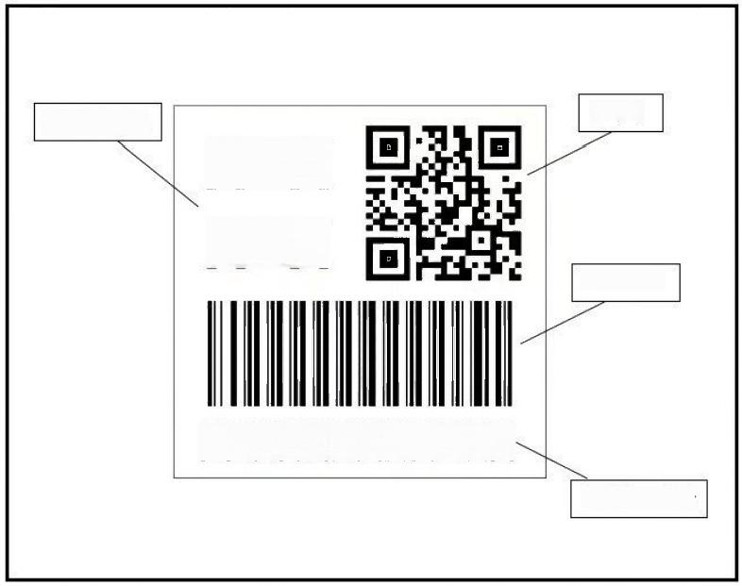
二维码
单位名称标志
XX
X X
一维条形码

XXXXXXXXXXXX
气瓶统一编号

图 A.1 载体信息排版示例

DB43/T 2916—2024

附 录 B
(规范性)
气瓶统一编号规则

B.1 气瓶统一编号由充装单位所在市(州)代码、充装单位代码、气瓶制造年号和气瓶顺序号组成。 如图 B.1 所示。
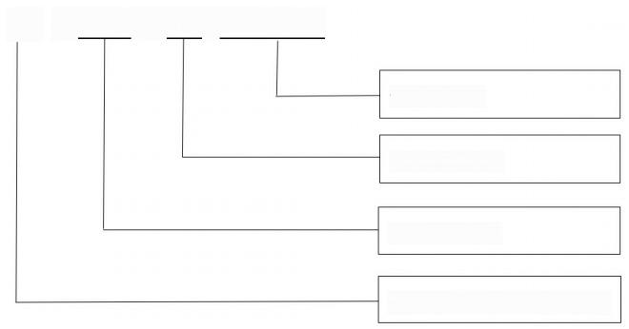
X XXX XX XXXXXX

气瓶顺序号

气瓶制造年号

充装单位代码

充装单位所在市(州)代码
图 B.1 气瓶统一编号
B.2 充装单位所在市(州)代码、充装单位代码、气瓶制造年号和气瓶顺序号的编号规则如表 B.1 所示。
表 B.1 气瓶统一编号各组成部分的编号规则
市(州)名称 | 市(州)代码 | 充装单位代码 | 气瓶制造年号 | 气瓶顺序号
长沙市 | A | 001-999 | 23(示例) | 000001-9999999
株州市 | B | 001-999 | 23(示例) | 000001-999999
湘潭市 | C | 001-999 | 23(示例) | 000001-999999
衡阳市 | D | 001-999 | 23(示例) | 000001-999999
邵阳市 | E | 001-999 | 23(示例) | 000001-999999
岳阳市 | F | 001-999 | 23(示例) | 000001-999999
常德市 | J | 001-999 | 23(示例) | 00001-99999

张家界市 | G | 001-999 | 23(示例) | 00001-99999
益阳市 | H | 001-999 | 23(示例) | 00001-99999
郴州市 | L | 001-999 | 23(示例) | 00001-99999
永州市 | M | 001-999 | 23(示例) | 00001-99999

DB43/T 2916—2024
表 B.1 气瓶统一编号各组成部分的编号规则(续)

市(州)名称 | 市(州)代码 | 充装单位代码 | 气瓶制造年号 | 气瓶顺序号
怀化市 | N | 001-999 | 23(示例) | 00001-99999
娄底市 | K | 001-999 | 23(示例) | 00001-99999
湘西土家族苗族自治州 | U | 001-999 | 23(示例) | 00001-99999
注1:充装单位代码应先由充装单位向负责气瓶使用登记的监督管理部门申请，由负责气瓶使用登记的监督管理部门统 一分配。
注2:当充装单位气瓶数量超过表中气瓶顺序号所能表示的数量时，可从首个气瓶顺序号的首位数字开始用除 “I” 、“0” 外的大写字母代替，如“A0001”,以此类推。

以上内容仅为本文档的试下载部分，为可阅读页数的一半内容。如要下载或阅读全文，请访问：https://d.book118.com/155304311242011112

